《外卖餐品信息描述规范》
国家标准解读材料
- 标准编号及标准名称
GB/T 40041-2021《外卖餐品信息描述规范》国家标准
- 标准制定背景
习近平总书记一直高度重视粮食安全和提倡“厉行节约、反对浪费”的社会风尚，多次强调要制止餐饮浪费行为。随着中国互联网技术的发展和普及，方便快捷的网上订餐受到消费者青睐，外卖行业发展势如破竹。截至2020年，中国外卖市场规模达6646.2亿元，网上外卖用户规模达到4.69亿，行业覆盖内容多元化，新消费趋势凸显。2021年3月，市场监管总局、商务部、文化和旅游部近期联合印发《关于以标准化促进餐饮节约反对餐饮浪费的意见》。《意见》提出重点聚焦餐饮企业、网络配餐、旅游餐饮三大场景，提出标准化促进餐饮节约的八项具体举措，推动餐饮企业等单位建立和实施餐饮节约标准。
与传统实体餐饮不同，餐饮企业和消费者需要通过虚拟网络展示和获取外卖餐品信息，完成点餐和支付等过程。但餐饮商家信息披露的不统一、不规范、不完整，使消费者的就餐体验经常不符合预期，产生客诉纠纷和食品浪费。南北方对份量概念认知的差异，不同地域酱料、配料搭配的差异，葱姜蒜等忌口，直接影响消费者的用餐满意度。商家品类选择愈加多样化，公布的菜品信息却不全面，在消费者不得已“盲点”下单后，当餐品不符合预期，就极可能造成食物浪费。此外，基于如此庞大规模用户人群以及外卖越发日常化的情况，精美菜品图片是否名副其实,消费者也理应拥有更多知情权。
信息描述标准的制定，将是实现外卖餐品信息规范化的关键，能够有效解决外卖点餐的痛点，规避份量、口味等信息不透明问题，为消费者提供更清晰的信息和更多样的选择，帮助消费者合理点餐、明白消费、避免产生餐饮浪费。同时，标准还能为企业提供统一规范的产品信息描述方法和模版，明确餐品生产需遵守的规范，继而优化菜品和服务，将进一步提高餐饮服务业全网数字化水平，引导行业信息规范的普及与改良。
- 标准主要内容
《外卖餐品信息描述规范》标准适用于餐饮服务提供者基于互联网平台对外卖餐品的信息描述，明确了外卖餐品名称、品类、主要原料、口味、份量、制作方法等八项信息内容的描述要求，给出了信息描述和信息扩展方法。
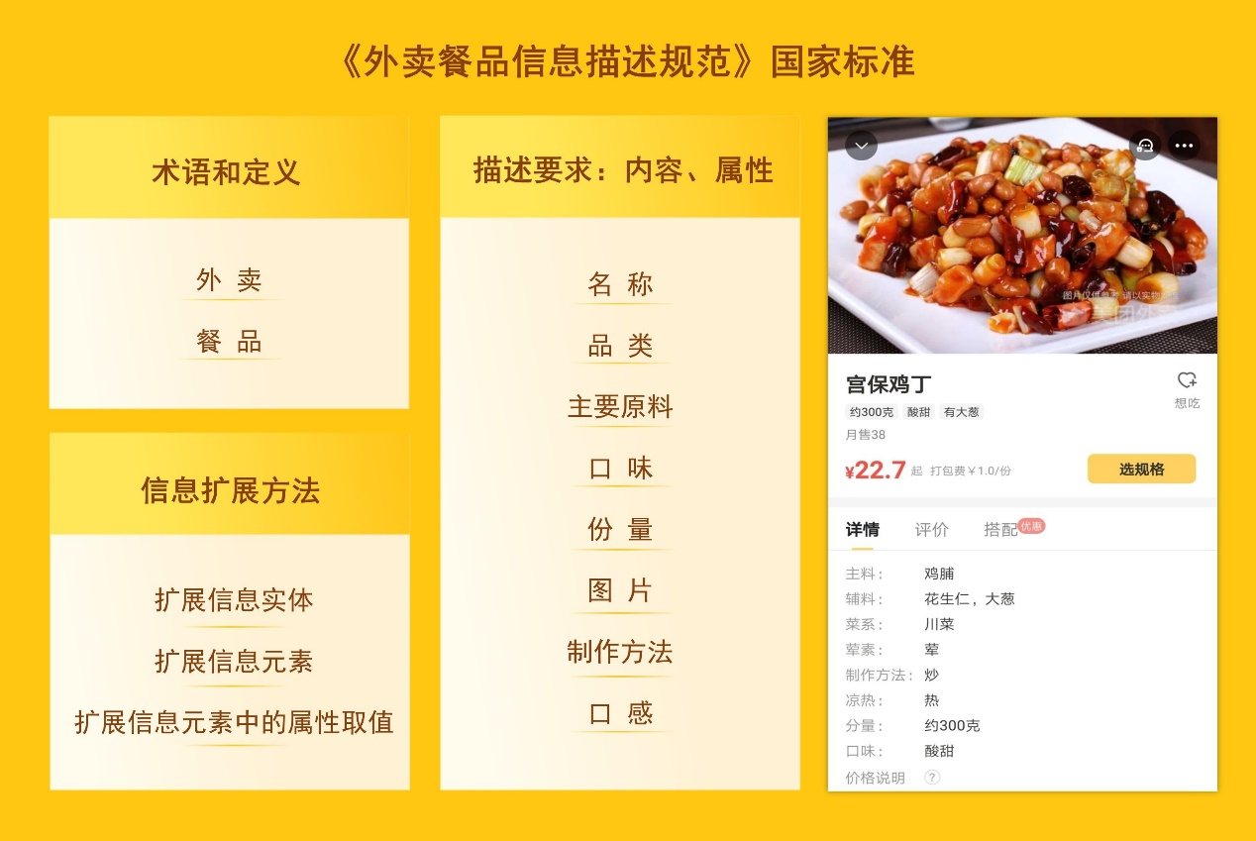
按照《外卖餐品信息描述规范》标准描述外卖餐品后，消费者能更加直观清晰地了解餐品，做出符合自己口味和要求的选择。
- 标准实施意义
《外卖餐品信息描述规范》国家标准的出台，落实了习近平总书记关于坚决制止餐饮浪费行为的重要指示精神，遵循了国家市场监管总局、商务部、文化和旅游部《关于以标准化促进餐饮节约反对餐饮浪费的意见》的意见指导，对引导促进外卖行业发展、提升服务品质、助推餐饮节约风气能够起到推动作用。
《外卖餐品信息描述规范》作为外卖行业首个规范餐品描述信息内容的国家标准，填补了外卖餐品信息标准的行业空白，积极推动了网络餐饮节约标准创新发展和餐品信息标准化，方便消费者科学点餐，消费者通过精准决策减少餐饮浪费。截至目前，已经有超九成外卖商家根据标准完成上线商品信息规范化描述，采用《外卖餐品信息描述规范》的商家订餐页面增加了餐品描述的标签，点开餐品，“名称、品类、主要原料、口味、份量、图片、制作方法和口感”等餐品描述信息一目了然，并通过优化菜品的分量，实现减少餐饮浪费。标准的实施，响应了“厉行节约、反对浪费”号召，在提高顾客用餐满意度，完善外卖服务质量的同时，推动了行业的规范化发展，对互联网餐饮供给侧改革意义深远。

